**TURISMO DE BASE COMUNITÁRIA,  
RECEPTIVO EM PERNAMBUÉS E SARAMANDAIA:  
Uma experiência exitosa e inesquecível!**

Rosane Sales dos Anjos

E-mail: [rsales2011@gmail.com](mailto:rsales2011@gmail.com)

Anne Danielle Alves Portela

E-mail: [anne.portela@gmail.com](mailto:anne.portela@gmail.com)

Isabel Dórea Nascimento

E-mail: [isabeldoria@hotmail.com](mailto:isabeldoria@hotmail.com)

Joanice das Graças Marques Reis

E-mail: [joanicepoetisa\_@hotmail.com](mailto:joanicepoetisa_@hotmail.com)

Néia Estevam

E-mail: [neiaestevam@gmail.com](mailto:neiaestevam@gmail.com)

Raquel Santana Souza

E-mail: [raquel3431@yahoo.com.br](mailto:raquel3431@yahoo.com.br) 

**Introdução**

O Turismo de Base Comunitária (TBC), é uma forma de organização do turismo que tem como premissa o protagonismo da comunidade. Esta exigência se dá por conta do entendimento de diferentes segmentos acadêmicos, governamentais e da sociedade civil concluírem que o TBC é uma ferramenta inequívoca do desenvolvimento local e pela condição dada à comunidade de se tornar sujeito, ator nesse modo de arranjo turístico. Por conta da diversidade das experiências, não existe um consenso no que diz respeito ao conceito, contudo os princípios são comuns em todas as definições: *a autogestão, o cooperativismo e associativismo, a democratização de oportunidades e benefícios, parceria e participação incluindo a valorização da cultura local,* segundo o Ministério do Turismo (MTUR BRASIL, 2010).

A finalidade deste relato é fazer um passeio panorâmico através da experiência vivida na implantação do Turismo de Base Comunitária e Entorno em dois bairros da região do Quilombo Cabula: Pernambués e Saramandaia, tendo como ponto de encontro os portais da Universidade do Estado da Bahia (UNEB), Campus I. Teremos uma visão do Antigo Quilombo Cabula (AQC), o ontem e hoje, algumas “colheitas”, alguns depoimentos da comunidade de Pernambués e Saramandaia, os quais são provas contundentes do desenvolvimento à escala humana, que consiste em: “[...] Conseguir a transformação de uma pessoa-objeto para uma pessoa-sujeito. Não há possibilidade de participação ativa de pessoas em sistemas gigantescos, os quais são hierarquicamente organizados e, onde, portanto, as decisões fluem de cima para baixo [...]”, segundo Manfred Max-Neef (2012). Aspectos como os seus depoimentos, no final, corroboram para reflexões e ponderações com as quais concluiremos o texto.

Vamos abrir um parêntese para justificar a analogia, entre Projeto de Turismo de Base Comunitária no Cabula (TBC) e a agricultara, ambos têm aspectos em comum, como a *paciência, a perseverança, a humildade sem subserviência, capacidade de resiliência, espírito de temperança, de coragem, o respeito ao outro e ao meio ambiente, observador e ético e sobretudo altruísta.* Outra razão é pela feliz conspiração do Universo, que o Projeto tivesse como campo de atuação o AQC*,* que apesar de ter sofrido transformações espaciais pela intervenção do Estado e do capital imobiliário, é hoje uma importante área urbana, embora ainda conserve aspectos do tempo colonial, uma paisagem, por vezes, rural.

***Semeando em terra fértil ...***

Fonte: Arquivo do Projeto TBC Cabula, 2010.

|  |  |
| --- | --- |
| Limites | *(norte*) [Retiro](https://pt.wikipedia.org/wiki/Retiro_(Salvador)),  *(sul e leste*), [Pernambués](https://pt.wikipedia.org/wiki/Pernambu%C3%A9s_(Salvador))  *(oeste*). [Pau Miúdo](https://pt.wikipedia.org/wiki/Pau_Mi%C3%BAdo_(Salvador)) |

O Cabula foi povoada por negros, principalmente de origem do Congo e da Angola, formando as primeiras comunidades da região. Estes povos tocavam e dançavam um ritmo quicongo religioso, chamado de *kabula*. Foi justamente esse ritmo que acabou dando nome ao bairro. Não esquecendo a presença de indígenas, primeiros habitantes do Brasil, especificamente os povos tupinambás, aqui no território do Cabula.

Nos estudos sobre a ocupação do Cabula, observamos que está dividida em quatro grandes momentos: *A ocupação quilombola* no período colonial; *as fazendas e chácaras de laranja* nos séculos XIX e XX*; as transformações espaciais no bairro pela intervenção do Estado; a ação imobiliária* e hoje os espaços afro descendentes.

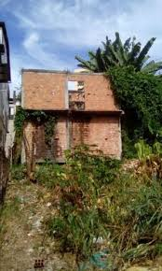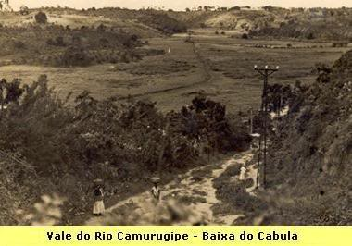 **Saramandaia Pernambués Fazendas, chácaras**

***O Cabula hoje ...***

O Cabula hoje se constitui como um lugar que guarda as heranças da ancestralidade africana, resguarda os códigos de valores de vida comunal, mas também é aquele que tenta unir tradição à contemporaneidade trazida pelos condomínios habitacionais, pelas edificações de empresas, supermercados, escolas, faculdades (NICOLIN, 2007, p. 118).

Silveira Martins

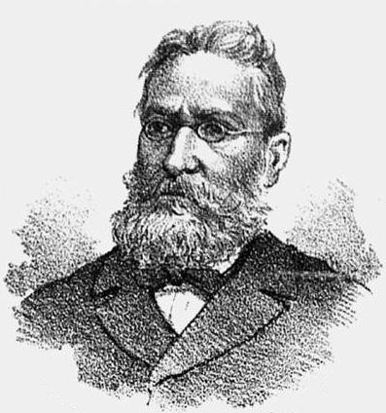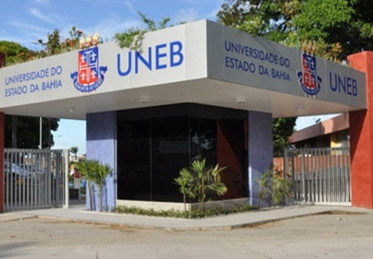

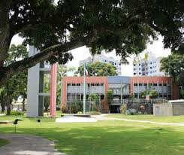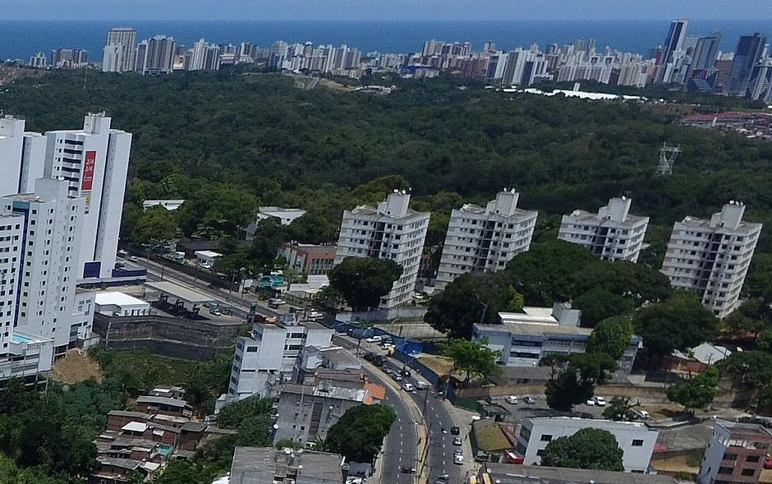

Fonte: Foto/Divulgação. Logrador AvenidaSilveira Martins, CEP: 41150000, Bairro: Cabula, cidade Salvador, UF:Bahia (<https://www.consultarcep.com.br/ba/salvador/cabula/rua-silveira-martins/41150000>)

A abertura da Rua Silveira Martins, entre os anos de 1965 e 1966, tornou-se o principal vetor de expansão urbana do bairro, com a construção de infraestrutura. Áreas que eram antigas chácaras, localizadas ao longo da via, deram espaço à implantação de vários conjuntos habitacionais. Nas décadas de 1970 e 1980, foram construídos diversos deles, alguns em etapas, como os conjuntos habitacionais Cabula I a X. A abertura da rua possibilitou a implantação, por exemplo, de duas importantes instituições de ensino superior: a Universidade do Estado da Bahia (UNEB), hoje com mais de seis mil alunos em 25 cursos de graduação, e a Escola Bahiana de Medicina e Saúde Pública (EBMSP), com 1,1 mil graduandos em seis cursos. Principal via do Cabula, a Rua Silveira Martins é hoje uma das maiores e mais importantes artérias do trânsito de Salvador. Com 5,3 quilômetros de extensão, tem início após a Ladeira do Cabula e corta todo o bairro até a Avenida Paralela. A rua tem de tudo e proporciona aos moradores uma ampla oferta de serviços, além de um grande número de lojas, farmácias, supermercados, bancos, academias, bares, restaurantes, entre outros estabelecimentos (<https://www.correio24horas.com.br/noticia/nid/silveira-martins-conheca-a-rua-que-e-o-coracao-do-cabula/>).

***Partida...***

Antes de nos deslocarmos para os bairros em questão, Pernambués e Saramandaia, adentraremos a UNEB, precisamente no auditório do Centro de Pesquisa em Educação e Desenvolvimento (CPEDR). Esse Centro tem entre seus objetivos, estruturar e otimizar a base de dados científico-tecnológico da UNEB e os processos de desenvolvimento da pesquisa em rede, a partir da infraestrutura física e da aquisição e instalação de equipamentos potencializando a base científica institucional para informação, comunicação e expansão da pesquisa na UNEB. Esta visita é necessária, porquanto é impossível esquecer aquela manhã do mês de janeiro de 2011, onde ocorreu o primeiro encontro entre a UNEB e a comunidade, para acordarem sobre o Projeto “Turismo de Base Comunitária no Cabula e Entorno” contemplado e aprovado pelo edital 021/2010 da FAPESB, com a coordenação da professora Francisca de Paula, Campus I, Salvador, Bahia, que, juntamente com professores, mestres, doutores, e mais estudantes bolsistas que fazem parte dos três departamentos do Campus I da UNEB, compondo 14 eixos temáticos, que, por meio do estreitamento entre pesquisa e extensão foram responsáveis em fazer a articulação no seu respectivo território, aspecto *sine qua non*, e tendo como final a incubação de uma Operadora de Receptivos Populares Especializada em Roteiros Turísticos Urbanos.

Esse encontro teve seu primeiro desafio, com a subida a “escarpa” de desabafos, desconfianças, enfim desafetos, estimulados por grupos da UNEB, que, anteriormente, se aproximaram das comunidades para realizarem as pesquisas, mas não deixavam o resultado a que se propunham e não davam nenhuma explicação. Houve um silêncio na platéia, antes agitada, acompanhado de uma expectação por todos os presentes, à espera da réplica. O silêncio foi rompido por uma voz audível e de pronunciamento claro, da coordenadora professora Francisca de Paula, que acolhia aos reclamantes e condenava o procedimento dos faltosos com as normas da instituição que preconizam respeito, ética nas relações com o outro. Pedindo tão somente que fosse lhes dado um voto de confiança, pelo qual toda a comunidade acadêmica envolvida no Projeto se comprometia a fazer *jus* à tão especial parceria. A outorga foi concedida tornando possível uma “descida” recheada de esperança para uma “semeadura” que perdura até os dias de hoje, celebrada pela realização dos Encontros de Turismo de Base Comunitária e Economia Solidária (ETBCES), que tem como estrela principal, a comunidade, revelando os seus vários talentos artísticos e os artesãos com os seus produtos primorosos, de muito bom gosto e criatividade.

Desse modo, imediatamente o grupo de “agrônomos e agricultores artesanais” saiu a campo para reconhecimento do local, levando nos “alforjes”, e nos corações, internalizadas as “ferramentas” abaixo descritas, indispensáveis para que obtivesse “safras” significativas, como resultado. Tamanho eram a alegria e entusiasmo, quem os visse diriam que por certo não faziam parte *dos indiferentes odiados* por Gramsci (1971):

“Sou resistente, vivo, sinto na virilidade da minha consciência pulsar a atividade da cidade futura que estou ajudando a construir. Nela a cadeia social não pesa sobre poucos, cada acontecimento não é devido ao acaso, a fatalidade, mas a obra inteligente dos cidadãos. Não há ninguém na janela contemplando, enquanto alguns se sacrificam, se esvaem em sacrifício; aquele que permanece de plantão na janela para aproveitar daquilo que a atividade desses poucos alcança – ou para desafogar a própria desilusão vituperando o sacrificado – desfalece sem conseguir o que pretende. Vivo, tomo partido. Por isso odeio quem não faz, odeio os indiferentes”.

|  |
| --- |
| Alguns procedimentos utilizados no Projeto TBC Cabula |
| * Pesquisa-ação, praxiológico, observação participante * Rodas de conversa, oficinas * Cursos: cooperativismo; gestão participativa; desenvolvimento de comunidades; turismo de base comunitária (SILVA, 2010). |

|  |
| --- |
| Principal Finalidade |
| Buscar informações que permitam ampliar o acervo de conhecimentos no campo do turismo, cooperativismo e desenvolvimento local e, simultaneamente, desenvolver ações capazes de contribuir para a sensibilização, mobilização e formação da comunidade para o turismo de base comunitária na Região do Cabula e entorno, por meio de atividades, projetos experimentais e assessoria técnica visando a criação de uma Cooperativa de Receptivos Populares Especializada em Roteiros Turísticos Urbanos Alternativos, Responsáveis, Sustentáveis e Solidários RTUARSS (SILVA, 2010). |

O mapa abaixo, primeiro, “colhimento”, foi modificado após as oficinas nos bairros. Foram acrescentados mais alguns por conta da contribuição dos moradores movidos pelo sentimento de pertença e identificação. Isto é um indicador de que houve interação e confiança bastante para que a timidez fosse vencida e se sentissem à vontade para interagirem, o que não só se constitui um dos propósitos do Projeto como também contempla o conjunto ideológico constituído por vários autores que dão o suporte teórico à essa experiência.

***Mapa modificado ...***

|  |  |
| --- | --- |
| 01.Arenoso  02.Arraial do Retiro  03.Beiru/Tancredo Neves  04.Cabula  05.Doron  06.Engomadeira  07.Estrada das Barreiras  08.Fazenda Grande do Retiro | C:\Users\RO\Downloads\20181120_162335.jpg  09. Mata Escura  10.Narandiba  11.Novo Horizonte  12. Pernambués  13. Resgate  14. Saboeiro  15. Saramandaia  16. São Gonçalo do Retiro  17.Sussuarana |

Fonte: Elaboração João Pena (2016).

***Partilhando a terra ...***

Chegamos a nosso destino, Pernambués e Saramandaia. Houve um critério para a divisão de “terras”: cada bairro teria um articulador de preferência que residisse no local. No nosso caso, nos coube esses bairros, por sermos residentes aí. Estas terras, assim como as outras, foram trabalhadas com obstinação, perseverança, e logo foi possível estarmos colhendo os mais variados “frutos”, de forma bem-sucedida e memorável, até porque a terra estava sendo cuidada, por seus moradores, já havia “plantações, e eram cultivadas”. Só que nem sempre essa plantação era devidamente identificada e qualificada. Neste momento houve a intervenção dos “agrônomos” trazendo a tecnologia social, ou seja, a ferramenta que agrega informação e conhecimento para mudar a realidade, como explica Irma Passoni (2012) - “Tecnologia Social é a ponte entre a necessidade e a solução do problema. é direcionada a gerar trabalho e renda, promove os direitos humanos, contribui para profissionais da academia compreenderam o mundo”.

***Pernambués ...***

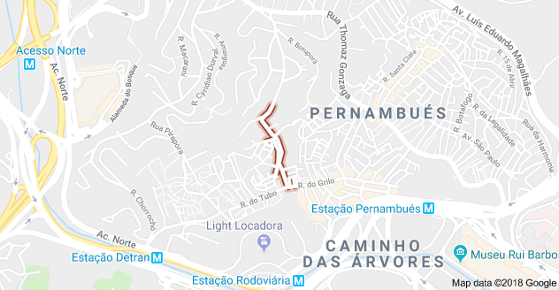

Fonte – maps.google.br

O bairro de Pernambués é localizado próximo à Estação Rodoviária, fazendo limite ao Norte, com o Cabula; aoSul, com a Paralela; ao Leste*,* com a Avenida Luís Eduardo Magalhães e área federal do 19º Batalhão de Comando; ao Oeste, o bairro Saramandaia.

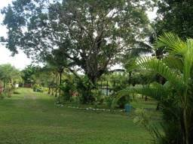

Sua população, segundo dados do IBGE, é de 64.983 pessoas. Ainda encontramos no local, uma arquitetura pomposa, a memória, residências para lazer, outrora, os ilustres moradores da Capital, construíram chácaras. O seu desenvolvimento fez-se notar com a chegada da luz elétrica, em 1958, e a da água encanada, em 1970. Neste período chegou também o asfalto e a construção de primeira escola estadual do bairro, a Aliomar Baleeiro, e depois a escola municipal, Madre Helena. Tudo isto conseguido com muita luta e resistência de seus moradores. A construção da primeira igreja do bairro, cujo padroeiro do local, é deveras emocionante, diante da fé e coragem da comunidade. (NASCIMENTO, 2012).

***Saramandaia* ...**

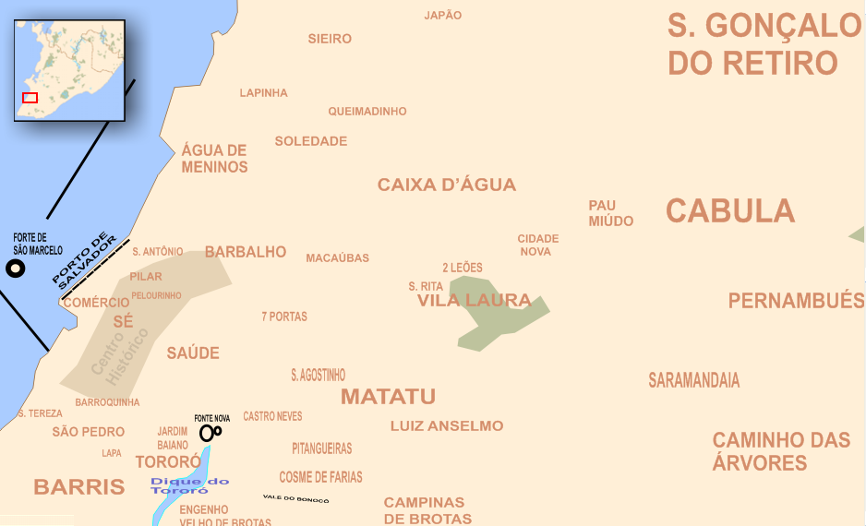 Fonte: maps.google.br

O bairro de Saramandaia faz parte da região do Cabula, fica situado atrás do Departamento Estadual de Trânsito da Bahia (DETRAN-BA) e da Estação Rodoviária de Salvador. O que faz estar bem localizado e com comodidades que são escassas em outros bairros, a exemplo da proximidade de *shoppings* como o da Bahia, antigo Iguatemi, shopping Salvador, o Horto Bela Vista, e um mix de residência e área comercial inclusive com um shopping todo cercado. É um bairro onde a cultura local é rica, sendo a sua peculiaridade, com grupos de dança, arte de grafite, artista plástico e outros. O comércio é razoável assim como o artesanato (a tarde.uol.com.br/bahia/salvador/...1520930).

A população do bairros de Saramandaia é de 11.272, sendo que 47,98%, homens; e 52,02%, mulheres. Na questão da Cor/Raça, 38,79%, negra; 8,92%. branca; 1,34%, amarela; 50,77%, parda; e, 0,18%, indígena. Seus habitantes são majoritariamente de [baixa renda](https://pt.wikipedia.org/wiki/Classe_baixa), com os chefes de família situados na renda mensal de meio a 1 salário-mínimo. Na questão escolar, é constatado que em torno de 35,71% dos chefes de família têm de 4 a 7 anos de estudo. Os moradores ainda convivem com a falta de infraestrutura e saneamento básico, alto nível de violência e uma das mais altas taxas de analfabetismo entre a população com 15 anos ou mais de idade, da capital baiana 10,21%, segundo dados do IBGE (2010) <https://pt.wikipedia.org/wiki/Saramandaia_(Salvador)>

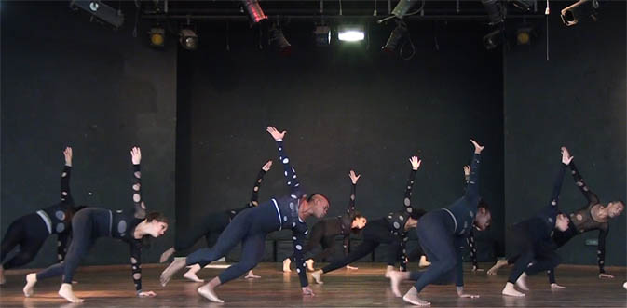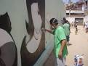

Grafiteiro

Grupo de dança

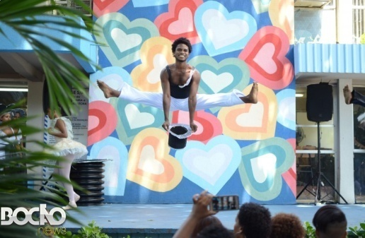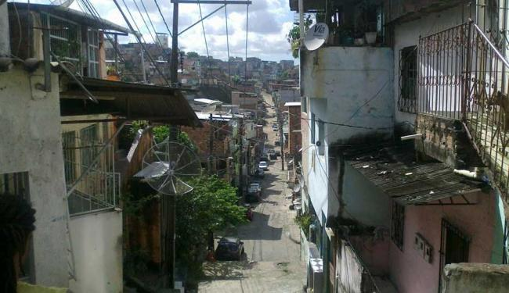

Fonte: Arquivo pessoal

Havia também um grupo que cultivava hortas comunitárias, de pertencimento de 5 famílias. Trata-se de um programa da Companhia Hidrelétrica do São Francisco (CHESF), iniciado em 2003, em que o ponto alto era o plantio de hortaliças e verduras sem agrotóxicos. Elas ficavam localizadas no limite Pernambués-Saramandaia.

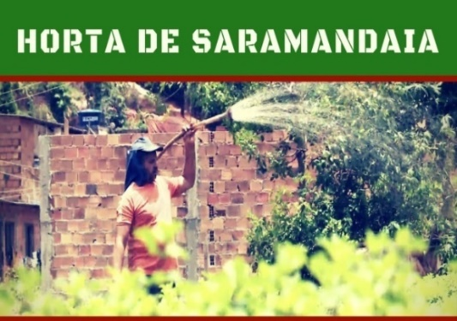 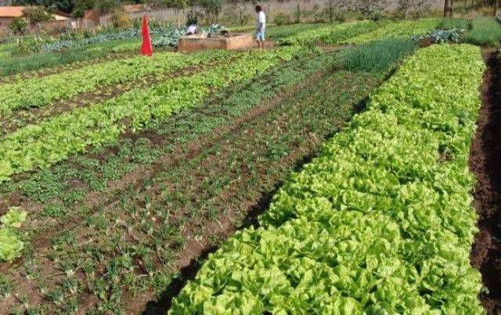

Fonte: Arquivo pessoal

***Construindo o presente e projetando o futuro ...***

Com a especulação imobiliária, em Pernambués, foram surgindo as construções de conjuntos habitacionais, seguindo as novas tendências de arquitetura. A sua urbanização deveu-se a diversos loteamentos, como Jardim Brasília, antes fazenda do Doutor Numa Pompílio; Avenida Hilda; a Avenida Thomaz Gonzaga, a principal do bairro; a Praça Arthur Lago e entorno, antiga fazenda Perseverança cujo proprietário era Artur Lago.

Enquanto que, Saramandaia, apesar da chegada de luz e energia, a mobilidade ainda é precária, e a infraestrutura idem. Inclusive os seus moradores estão travando uma luta inglória pela permanência naquele espaço, pois o grande conglomerado Horto Bela Vista, para a sua construção causou e está causando um impacto devastador, com muitas famílias sendo deslocados das suas moradas adquiridas com luta e suor. Como se não bastasse, ainda tem a construção da Linha Viva, com a argumentação de que é o progresso chegando.

Tanto a geografia de Pernambués como de Saramandaia foi se modificando, dando lugar a uma nova paisagem, assim como quase toda a região do Cabula.

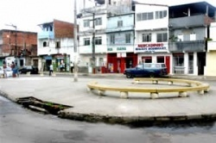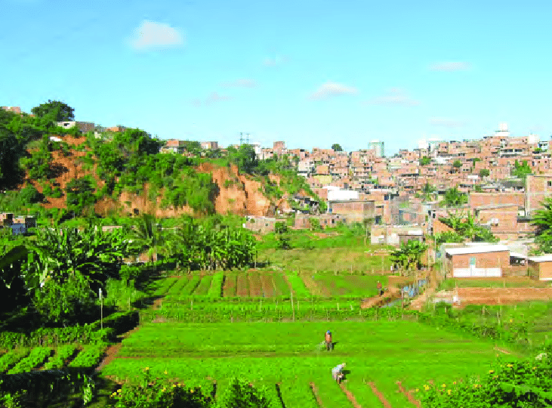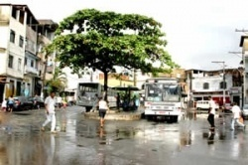 Pernambués Saramandaia

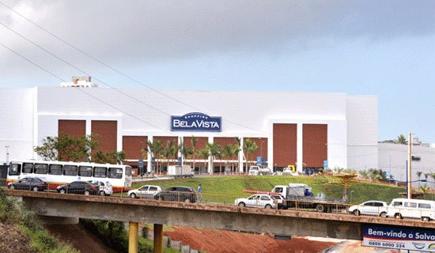Empreendimentos comuns aos dois barros e que alteraram consideravelmente as suas paisagens.

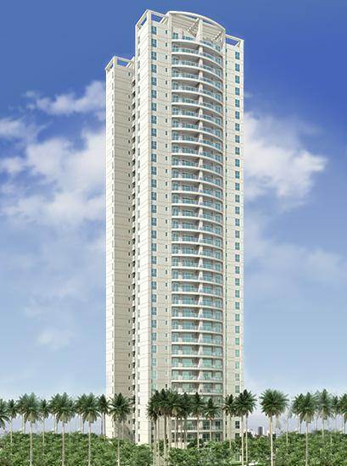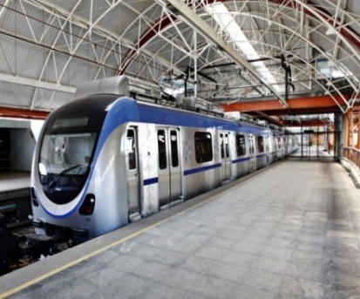

|  |
| --- |
| 1ª Oficina de Cooperativismo/Economia Solidária |

***A Colheita ...***

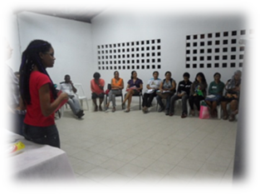

Fonte: Arquivo pessoal

A capacitação em Economia Solidária feita pela Incubadora Tecnológica de Cooperativas Populares (ITCP) - Núcleo de Cooperação e Ações em Políticas Públicas e Economia Solidária (COAPPES), vinculado à Pró-Reitoria de Extensão da UNEB, constitui-se num apoio à estruturação de empreendimentos auto gestionários populares tendo como público-alvo, grupos oriundos de setores pobres da população, integrando a extensão com o ensino e a pesquisa. As fotos acima são no Centro Social Urbano (CSU), que se tornou parceiro do Projeto TBC Cabula, oferecendo suas dependências para as reuniões e roteiros.

***Publicação de um livro ...***

Era sonho da família Nascimento - D. Luiza e Sr.Silvino, ambos *in memorian,* criadores do Terno Rosa Menina - publicarem o livro que conta uma linda história de amor, abnegação, conservando, numa verdadeira saga, um tradição centenária. O Terno Rosa Menina foi o primeiro grupo cultural descoberto em Pernambués, pela articulação. Um acontecimento emocionante. Toda a família tem o dom da arte.

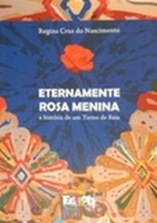

O livro, financiado pela FAPESB por meio do Projeto TBC Cabula, foi lançado uma noite de glória e de muita significação para a família, o evento ocorreu no Colégio Estadual Ministro Aliomar Baleeiro, fruto de uma luta incessante liderada por D. Luiza.

***Aplicando a metodologia do Turismo de Base Comunitária no Cabula em Pernambués-Saramandaia ...***

* Roda de conversa
* Oficina de roteirização
* Mapeamento coletivo
* Visitas técnicas coletivas

As fotos, a seguir, mostram a equipe do Receptivo de Pernambués e Saramandaia em visita técnica no bairro.

Visita à Radio Comunitária WD 1ª Escola Municipal – Madre Helena

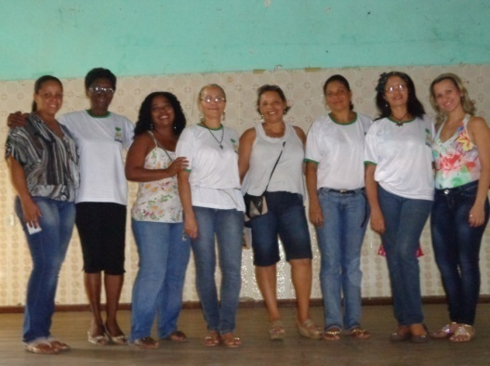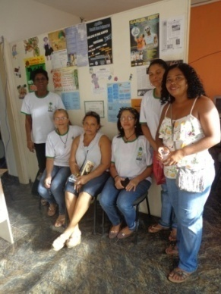*Visita Técnica...*

Reunião em casa de D. Luiza *(in memorian),* após a visita técnica

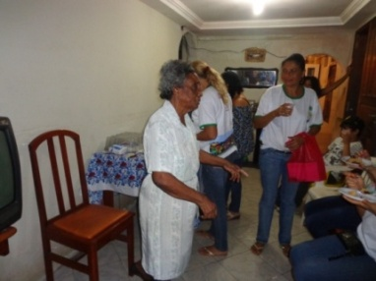

A melhor cocada de Salvador feita em Pernambués

**

***Alguns aspectos dos Roteiros desenvolvidos*** *...*

# 1º ROTEIRO. TEMA – “INTEGRAÇÃO COMUNIDADE DE ITACARÉ, CASA DOS BONECOS X COMUNIDADES DE PERNAMBUÉS E SARAMANDAIA”

Esse roteiro como o tema sugere, teve como objetivo a troca de experiências sobre a prática do Turismo de Base Comunitária no Cabula e a Casa dos Bonecos – Quilombo D’Oiti de Itacaré. Foi um desafio para a comunidade de Pernambués na sua primeira vivencia como anfitriã. Estava recepcionando um grupo de 26 turistas por três dias de convivência, que deixaram saudades e grande troca de saberes e fazeres.

A Associação de Afro Desenvolvimento Casa do Boneco – Quilombo D’Oiti (CBI) - de Itacaré é uma associação sem fins lucrativos, que desde 1988 trabalha com a cultura a serviço da população afroindígena, historicamente excluída. O trabalho alia identidade cultural à sustentabilidade socioeconômica, a partir de uma educação afro popular, engajamento político e capacitações profissionalizantes, escambos, intercâmbios com organizações e mestres.

|  |  |
| --- | --- |
| Alguns momentos do 1º Roteiro | |
| 1ª Hospedagem familiar- casa de Dona Luiza | Almoço no bar de Loira |

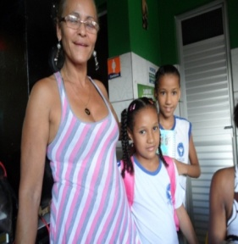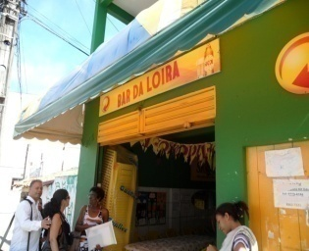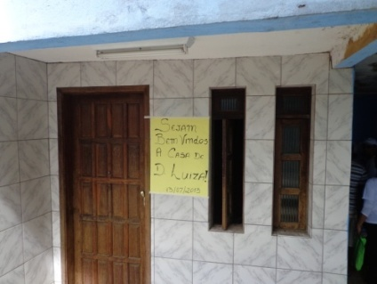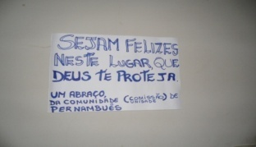

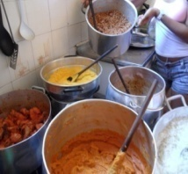

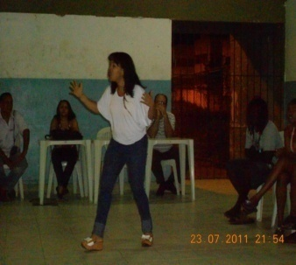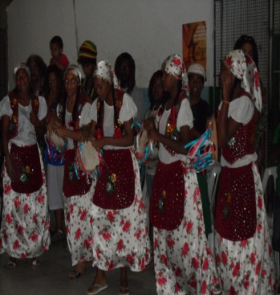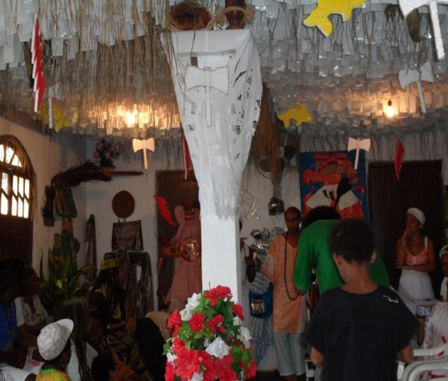Visita ao Terreiro de Candomblé Manguinho e Momento Cultural - Ala das ciganas do Terno Rosa Menina, e Joanice, no Recital de Poesias

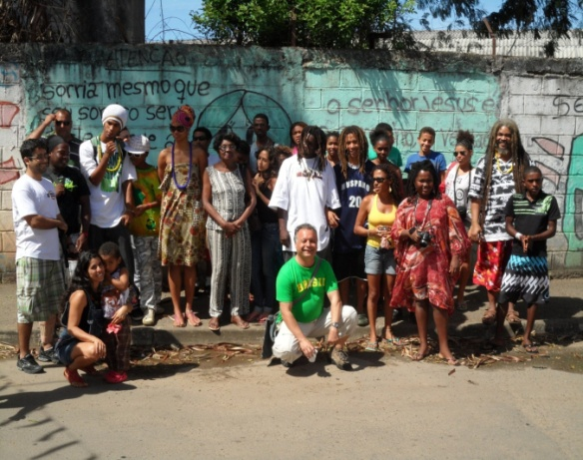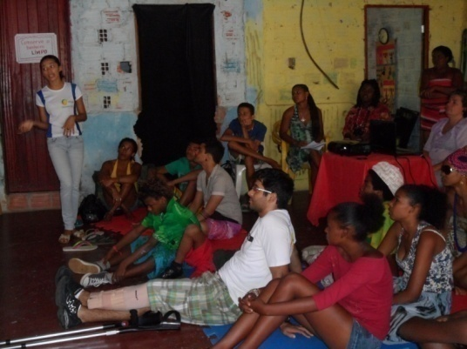Momento de integração – visita ao Calafate – e despedidas das comunidades

# 2º ROTEIRO. TEMA – “DA HORTA À MESA”

Uma experiência *suigeneris* que teve como objetivo mostrar cinco hortas urbanas, onde não eram usados agrotóxicos contra as pragas. Usava uma tecnologia apresentada pelo próprio projeto da CHESF. No roteiro foi servido um lanche usando produtos da horta e que para muitos presentes eram desconhecidas, como chás de ervas, sucos não tão comuns, como de capim santo, de beribéri e ainda houve uma mostra de artesanato, pois a dona da horta também era artesã.

Da Horta á Mesa, justificou-se também pelo encerramento com um almoço vegetariano, muito apreciado por todos. Tudo isto regado à recitação de poesias, com poetas locais.

|  |
| --- |
| Alguns momentos do Roteiro. Chegada à principal praça Artur Lago. Um dedo de prosa com D. Luiza falando da história da praça.  F:\DSC00543Tut-Per-Rádio etropole-rot. da HORTA.JPG |

|  |
| --- |
| **Vendendo hortaliças e verduras, Sr. Cecílio, um dos moradores da horta comunitária. Sra. Erivalda, mora na horta e é artesã** |

|  |
| --- |
| Almoço vegetariano e tradicional na casa de Raquel |

|  |
| --- |
|  |

**3° ROTEIRO – TEMA: PLANETA COMUNIDADE**

Nesse Roteiro foram apresentados os bairros de Pernambués e Saramandaia quase na sua totalidade num passeio, ou seja, uma caminhada pelos dois bairros mostrando atrativos interessantes próprios da localidade os quais contextualizam uma identidade. Teve uma parada para almoço no CSU de Pernambués, com acompanhamento de voz e violão, apresentação de grupos de dança, incluindo o terno de Reis Rosa Menina e vendas de artesanato. Também é uma mostra de alguns momentos.

|  |
| --- |
| H:\DSC00967.JPGH:\DSC00974.JPG Visita ao 1º Condomínio da Região: Cond. São Judas Tadeu – A Capela      Hora da Merenda em casa de D. Luiza. Almoço no CSU e Momento Cultural-apresentação do Terno de Reis Rosa Menina e Finalização do Roteiro |

**4º ROTEIRO. TEMA – “ENTRE CONTEXTOS HISTÓRICOS, CULTURAIS E CONTRASTES SOCIOECONÔMICOS”**

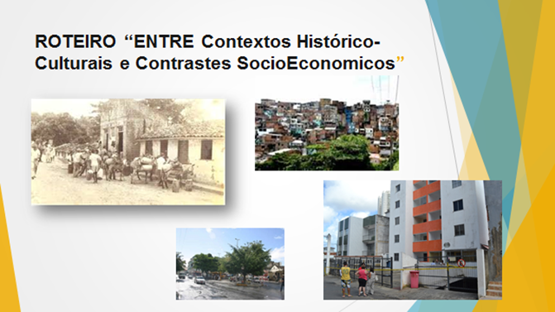

A proposta desse roteiro foi de evidenciar o contexto histórico local, socioeconômico através da metodologia Roda de Conversa, com residentes antigos. Rememoração de costumes culturais com hábitos até hoje praticados entre a maioria das famílias, como a reza de Santo Antônio, brincadeiras infantis que eram praticadas em tempos passados, merendas servidas, como “cavaco”, creme mármore, arroz doce e outros. Também apresentação de alguns momentos.

|  |  |
| --- | --- |
| C:\Users\RO\Documents\backup05042018\ARQUIVO COPIADO DO TBC-\C S U - APRESENTAÇÃO-2015- esse esta sendo arrumado p  apres\pernambues_terreno_padr_o_1_108928970784454998.jpgChácara do ex-ministro Aliomar Baleeiro/Pernambues | https://bahianoar.com/wp-content/uploads/2015/06/ladeira-do-cabula-shopping-bela-vista-foto-varela-noticias.gifShopping Bela Vista Pernamnués/Saramandaia |
| Horta de Saramandaia | Horto Bela Vista-Pernambués/Saramandaia |
| Resultado de imagem para Fim de Linha de Saramandaia | https://imgbr.imovelwebcdn.com/avisos/2/29/36/58/03/13/1200x1200/1171981570.jpg |

|  |  |
| --- | --- |
| Meios de mobilidade do bairro e a chegada do metro | |
| http://www.obruto.com.br/wp-content/uploads/2018/04/181216_pernambues.jpg | Imagem relacionada |
| 2ª visita ao conjunto de hortas de Pernambues/Saramandaia | Degustando um dos melhores geladinhos de D. Ednalva em Pernambues |
|  |  |
| Rezando o oficio de nossa senhora – prática da época | Reconstrução da 1ª Radio Comunitária de Pernambues- casa de D.Luiza (*in memorian)* |
| H:\DSC00992.JPG | F:\DSC00985.JPG |
| Passeio panorâmico pelo bairro | 2ºAlmoço vegetariano, tradicional em casa de Raquel |
|  |  |

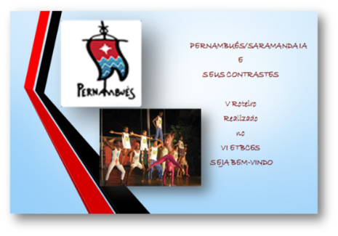**5º ROTEIRO. TEMA – “PERNAMBUES/SARAMANDAIA E SEUS CONTRASTES**

Roteiro inédito, por evidenciar *os construtores* do lugar, cuja homenageada foi a senhora Profa. Hildete Bahia (*in memorian*), por sua atuação cidadã buscando sempre resolver as demandas de infraestrutura de sua rua e adjacências, tendo como feito maior, a construção de uma escola de médio porte, que leva seu nome. Dessa vez a hospitalidade foi oferecida pela sua filha Sra. Dea, na residência que pertencera a homenageada. Foram momentos emocionantes e instigadores para se continuar.

|  |  |
| --- | --- |
| Roda de Conversa na casa da Profa Hildete Bahia, tendo Déa sua filha ao centro(*in memorian*) alunos da escola construída por Dona Hildete. | |
| C:\Users\Micro 05\Downloads\Scan.jpgC:\Users\RO\Documents\backup05042018\Pictures\2017-05-15\016.jpg  C:\Users\RO\Documents\backup05042018\ARQUIVO COPIADO DO TBC-\C S U - APRESENTAÇÃO-2015- esse esta sendo arrumado p  apres\download (1).jpg | |
| O Cantinho da Memória e produção literária do residente local Sr. Marinaldo Nascimento (folder da promoção do livro) | |
| C:\Users\RO\Documents\backup05042018\Pictures\2017-05-15\027.jpgC:\Users\RO\Documents\backup05042018\Pictures\2017-05-15\024.jpgC:\Users\RO\Documents\backup05042018\Pictures\2017-05-15\026.jpg  C:\Users\RO\Documents\backup05042018\Pictures\2017-05-15\018.jpg | |
| C:\Users\RO\Documents\backup05042018\Pictures\2017-05-15\029.jpg Celebrando o almoço com música | O Artesanato local |
| C:\Users\RO\Documents\backup05042018\Pictures\2017-05-15\023.jpg | C:\Users\RO\Documents\backup05042018\Pictures\2017-05-15\031.jpg |

**6º ROTEIRO. TEMA – “CONSTRUTORES DE PERNAMBUÉS”**

Estamos desenvolvendo uma série de roteiros com o mesmo perfil do quinto, homenagem aos *Construtores de Pernambues & Saramandaia.* Nesse XI Encontro de Turismo de Base Comunitária e Economia Solidária, vamos realizar o Roteiro com dedo de prosa na casa de Dona Raimunda Brito, moradora há 50 anos em Pernambués.

As “colheitas” do Turismo de Base Comunitária e no Entorno - TBC foram muitas, na região.

***Depoimentos de alguns membros da equipe de Pernambues/Saramandaia que fazem parte do Projeto de Turismo de Base Comunitária no Cabula e Entorno desde o início ...***

***Turismo de Base Comunitária no Cabula e Entorno e eu - uma vivência***

https://www.google.com/s2/u/0/photos/public/AIbEiAIAAABECN7Mq7mE6rDE_QEiC3ZjYXJkX3Bob3RvKigwNTM0MTFmMTVmMTljNjYxMjFkZGI3MWYyM2VmYmZhYzZkNWRhNGNiMAEjC8RrhpuR5dO5n1Q8lO9cu8eznw?sz=40 *Para alguns o Turismo pode ser visto apenas como uma atividade econômica devida ao expressivo valor de recurso financeiros envolvidos, haja vista que envolve uma rede grande de empresas e governos. Mas, para mim e outros tantos, o turismo é um fenômeno humano e como tal tem seu cerne em muitíssima subjetividade. Ainda na faculdade, sentia-me incomodada quando ouvir falar que o turismo é para poucos e que nem todos os locais serviriam para o seu desenvolvimento. Não, para mim nunca seria só isso. Como algo que é prioritariamente humano, pois mercadorias não viajam, são apenas transportadas, poderia ser só para poucos? Algo estava errado nessa conversa. Encontro a saída para essa questão quando tomei conhecimento da existência de uma outra possibilidade de pensar, gestar e praticar o turismo, que seria o TBC truísmo de base comunitária. Quem me apresentou foi a Prof. Dra. Francisca de Paula Santos da Silva, que tão bem me acolheu, convidando-me para participar de uma oficina na Escala Estadual Visconde de Itaparica, localizada ao lado do Quartel 19 BC, no bairro do Cabula. Lá não só conheci melhor o TBC como fiz amizades, tornando-me amiga e parceira da também turismológa Rosane Sales, articuladora do TBC no bairro de Pernambués, uma andorinha que contagia com o seu sorriso largo e seu amor pelo TBC.*

Anne Danielle Portela

*Participando da oficina fui me encontrando, percebendo que naquela maneira de pensar, gestar e viver o turismo, com os valores da economia solidária e na metodologia freiriana, o turismo ali não era uma via de mão dupla, mas vias de mãos dadas. Era acessível a quem desejava viver experiências, visitante e visitado eram experienciadores com nomes e histórias de vida.*

*Após essa oportunidade, ainda através da Projeto, tomei conhecimento do Programa Terra Sol (INCRA/MDA), o qual tive a honra de fazer parte da equipe técnica, após um processo de seleção, sob coordenação do Sr. Alberto Viana. Nessa oportunidade profissional, pude conhecer a trajetória dos assentamentos de reforma agrária assistidos pelo programa, em vários territórios da Bahia. Dentre os Assentamentos que mais me marcaram, tanto pela formação comunitária, como pelo patrimônio ambiental, foram Lagoa do Boi (comunidade Rose), localizado no território do Sisal e João Amazonas, localizado no território na Costa do Cacau.*

*No trabalho com o TBC Rural, conheci pessoas afetuosas, histórias de superação, maneiras de organização comunitária, jeitos de conviver melhor e mais respeitoso com a terra e vi de perto biomas que só conhecia por livros. Realizei estudos integrados de TBC e relatórios de viabilidade preliminar para implantação do TBC. Uma experiência profissional enriquecedora e gratificante.*

*É bem verdade que o TBC enfrenta desafios a serem superados ou mitigados, tais como: articulação entre as pessoas dentro das comunidades, sendo estas rurais ou não; o resgata das histórias das comunidades, principalmente para a turma mais jovem; a compreensão da diversidade humana e suas nuançais; os conflitos de violências etc. Contudo, sendo o TBC uma forma de autogestão, de organização comunitária com apreço pelas pessoas, ele pode ser um provocador para encontrar soluções possíveis para essas questões, desde que haja vontade dos entes envolvidos.*

*Em conformidade com que narrei acima, o legado que o TBC me deixa é o da esperança. A esperança concreta de que um outro turismo é possível e onde nós, os envolvidos somos experienciadores.*

***A importância do Turismo de Base Comunitária no Cabula e Entorno para a família Nascimento***

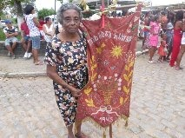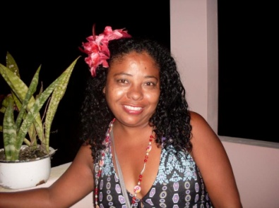

Maria Luiza e o estandarte do terno Rosa Menina, se apresentando na Lapinha – 1º contato feito pela articulação do TBC

Isabel Dória

*Foi uma grata surpresa o momento em que fomos convidados para fazer parte do TBC, ate aquele momento não tínhamos nenhuma referencia do que vinha a ser turismo de base comunitária. Nesse contexto, fomos convidados pela equipe da UNEB gerenciada pela Professora Francisca e nossa querida Rosane. Era uma coisa nova para nós e como tudo que é novo trás um pouco de insegurança e qual não foi a nossa surpresa ao descobrir que um bairro periférico, de classe baixa, com tantos problemas de desigualdade social e infra-estrutura havia sim, muita coisa bonita para se ver, foi uma descoberta para nós saber que Pernambues escondia muita riqueza cultural e toda essa descoberta só foi possível através do TBC.*

*Foi uma experiência muito boa descer e subir ladeiras visitando famílias, grupos culturais e ate identificamos uma horta comunitária e que D. Luiza tinha muita história para contar sobre o bairro e seus trabalhos sociais que ajudou a transformar a vida da comunidade Assim começamos a nossa convivência e a nossa admiração a Professora Francisca e sua equipe só aumentava dia após dia.*

*Em 2012 através do TBC, nossa humilde casa e sede serviu de alojamento para um grupo de pessoas ligadas a cultura afro, da cidade de Itararé, grupo conhecido como “CASA DE BONECOS”, foi uma experiência maravilhosa, troca de conhecimentos culturais que muito nos enriqueceu.*

*A continuação desse trabalho é imprescindível para comunidades carentes como Pernambues, e uma forma de dizer “estamos aqui, nos também temos muito que mostrar e muito que aprender com as outras comunidades. E uma forma de gritar que nos bairros de periferia não é só a violência que reina, existe uma cultura pouco divulgada. E nós do Terno Rosa Menina temos muito que agradecer ao TBC, pois foi através desse projeto quem em 2013, conseguimos realizar um sonho de família que era a publicação de um livro contando a nossa historia, a historia de um terno de reis escrita pelo seu fundador ao longo de 63 anos, através dos ensinamentos e da própria experiência.*

*Somos uma família eternamente agradecida do TBC, louvamos para que esse Projeto não termine e que se fortaleça cada vez mais, dando oportunidades a outros grupos culturais de divulgarem seus trabalhos e seu bairro.*

*Aqui ficam os nossos mais sinceros agradecimentos a Professora Francisca, Rosane e toda a equipe do TBC/UNEB.*

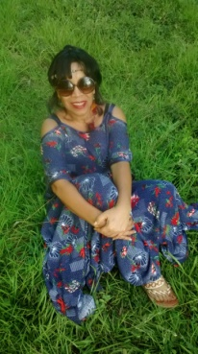*Em idos de 2011, tive a oportunidade de conhecer o projeto Turismo de Base Comunitária no Cabula – TBC Cabula, por meio de uma moradora do bairro onde nasci e me criei, o bairro de Pernambués. Fui convidada para participar do projeto pela minha habilidade com as palavras, ora declamando poesias, ora compondo além do sonho de criar uma biblioteca comunitária. Desde então, ingressei e permaneço no Projeto, Vale ressaltar que tinha apenas o ensino médio, e ao estar dentro do ambiente acadêmico, através do Turismo de Base Comunitária no Cabula e Entorno – TBC,senti – me e fiz o ENEM para adquirir o certificado do ensino médio. Ousei fazer o vestibular para Pedagogia. Paralelo à minha permanência na Universidade do Estado da Bahia – UNEB, enquanto estudante, continuo no Projeto de Turismo de Base Comunitária-TBC, no Coletivo Cultarte onde convivo com pessoas diferentes tanto no ponto de vista humano como no ponto de vista artístico, que só corrobora para o meu crescimento pessoal.*

Joanice Marques

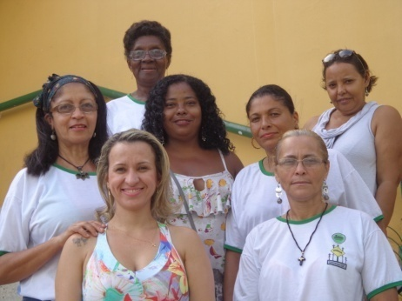*Através dessas linhas, compartilho de que forma aconteceu o meu envolvimento como TBC (Turismo de Base Comunitária no Cabuna e Entorno).Sou Laudinéa Estevam de Santana, 61 anos, casada, três prole e sempre gostei de arte. Pequena eu já demonstrava minha habilidade com artesanato e artes plásticas, e cursei Técnico em Artes Plásticas, um curso experimental da  década de 70,  CIENA (Centro Interescolar de Nazaré).  Fiz alguns cursos e oficinas na área, e,também participei de alguns Salões e Exposições.*

Neia Estevam

*Conheci o projeto da UNEB, TBC, através de Rosane Sales, articuladora do*[*projeto no*](http://projeto.no/)*bairro de Pernambués. Na época eu ministrava no CSUP (Centro Social Urbano em Pernambués) uma oficina de reaproveitamento de resíduos sólidos, que tinha iniciado em 2008 (trabalho voluntário para as mulheres da comunidade). No inicio do ano de 2012 entrou pela sala de aula uma jovem senhora, linda, estilosa, bem vestida, de turbante combinando com o look e acessórios que me falou com entusiasmo do projeto, e, nos convidou a participar de uma reunião na UNEB onde conheceríamos detalhes sobre o mesmo,e os professores responsáveis. Já tinha escutado  falar sobre esse  tipo de  turismo, e fiquei apaixonada!*

*No mesmo ano de 2012 participei de reuniões, oficinas para construir roteiros, amadurecer diretriz para o II Encontro ETBC que ocorreu de 03 a 08 de Julho. Participar deste momento foi muito especial para mim, uma experiência única.*

*Além dos roteiros e trabalhos acadêmicos, uma grande feira de arte, artesanato, palco para apresentação de música, poesias, uma gastronomia variada e saborosa, (minha cunhada Raquel se encarregou da comida vegetariana e vegana) foi organizada. No final do evento, um colega sugeriu que os artesões conquistassem um espaço dentro do Campus da Universidade para que a feira se tornasse uma rotina. Todos gostaram da ideia, e fizemos logo um abaixo assinado para serem iniciadas as devidas providências. Saímos do encontro com uma data marcada para próxima reunião. Nesta discussão fomos acompanhados pelo projeto de Incubadora da UNEB, que nos informaram quais encaminhamentos teríamos que realizar.*

*Começamos com mais de 30 pessoas interessadas na formação do grupo para feira e, à medida que o tempo passava os interessados iam sumindo. Com quase dois anos de preparação do documento, com objetivos do projeto, estávamos com menos de 10 pessoas. Escolhemos o nome CULTARTE para nosso grupo e entregamos o regulamento nas mãos da pro Reitora.*

*É importante salientar que mesmo durante a elaboração do documento, aconteciam em paralelo outros eventos, inclusive o III ETBCES, que o roteiro foi maravilhoso aqui no meu bairro.Lembro que ao  elaborar o roteiro foi descoberta riquezas escondidas na comunidade que jamais imaginávamos.*

*Tive que me afastar durante um tempo do projeto e do nosso grupo CULTARTE, mas não me ausentei totalmente, ministrei algumas oficinas e fui acolhida na vitrine do Cultart. Em relação a ela, foi adquirida pelo grupo no período do meu afastamento. Vejo essa aquisição como vitória para os envolvidos na época.A vitrine é uma sala que as colegas podiam expor e vender seus trabalhos, e, era utilizada  para reuniões, oficinas palestras e acolhe os acadêmicos. Realmente uma tremenda conquista.*

*Agradeço a rica experiência que tive com ETBCES, com o CULTARTE. Meu coração sempre agradecido a ROSA e a pró Francisca.*

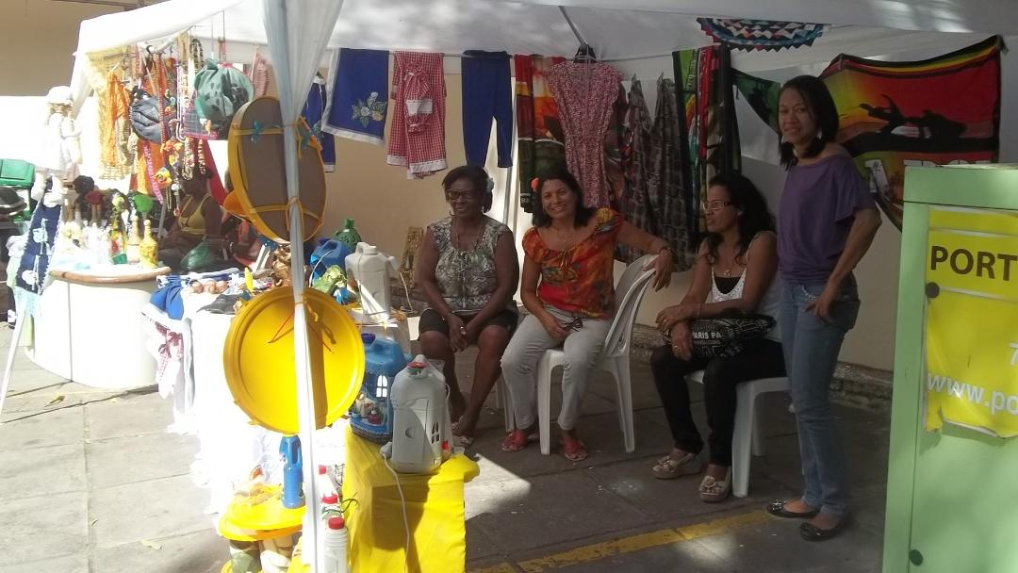*Chamo-me Raquel Santana Souza, 57 anos, sou mãe de um menino e uma menina, e tenho uma neta e um neto. Possuo o 2° grau completo, gosto muito de culinária e fazer ginástica (tenho boa resistência física, corro aproximadamente 4 km, do Pernambués a Orla).*

*Conheci o TBC (Turismo de Base Comunitária no Cabula e Entorno) através de Néia, e na época eu estava em processo de separação conjugal, e claro, abalada emocionalmente. A idéia de sair um pouco de casa, a possibilidade em aprender coisas novas, conhecer outras pessoas, foi nesse momento uma terapia. A caminhada do Pernambués até a UNEB, pra quem gosta de exercício físico era e é uma grande diversão. Eu e Néia íamos conversando muito, dando risadas. Fomos às primeiras reuniões do I ETBCES, onde apresentaram todos os envolvidos com o projeto do TBC, os responsáveis, e o que era de fato o Turismo de Base Comunitária. Gostei muito da ideia. Marcaram oficinas para nos ensinar a montar possíveis roteiros, e logo em seguida aconteceu o II ETBCES. Fui convidada para participar desse evento com a culinária vegetariana e vegana. E, meus pratos fizeram o maior sucesso que retornavam para casa vazios.*

*Faço parte da equipe que assinou a lista para a formação de um grupo, que objetivava conseguir junto a reitoria da UNEB um espaço fixo para uma feira permanente na própria universidade. O terceiro encontro de Turismo de Base Comunitária foi no nosso bairro, e minha casa foi parte do roteiro que teve o título muito sugestivo: Da Horta à Mesa. Foi muito legal mesmo!!! Os turistas foram para a horta e conheceram toda a história da pequena agricultura, se deliciaram com o suco de beribéri, e depois foram para o almoço na minha casa, no Jardim Brasília. Nesse momento montamos mesas na garagem com artesanatos. Foi muito proveitosa a experiência. Posso lembrar-me de alguns pratos que oferecemos: lasanha de berinjela, rocambole de soja, uma variedade de saladas, arroz integral, torta de frango (para adeptos de proteína animal), bolos, torta de abacaxi, amendoim confeitado e outros que não lembro agora.*

*Depois do III encontro e término do regulamento do grupo Cultarte, tive que me afastar para cuidar de minha mãe. Mas, a experiência de ter participado desse momento foi muito rico e importante pra mim. Sou muito agradecida a Rosa e professora Francisca.*

**Conclusão**

E assim chegamos ao final do passeio, revendo lugares, situações que nos levaram às seguintes considerações: O Projeto de Turismo de Base Comunitária no Cabula e Entorno – TBC, (SILVA, 2011) cumpriu o seu mister, chamando à atenção das Comunidades, acima citadas, para as suas potencialidades e as muitas possibilidades de se inserirem no mercado turístico, oferecendo um receptivo turístico urbano alternativo, organizado dentro dos princípios da Economia Solidária (SINGER 2002), onde o homem e o seu capital artístico, intelectual, material são respeitados e estão em primeiro plano.

A cada descoberta de atrativos, desenhados de forma material ou imaterial, é motivo de celebração no pequeno grupo, fortificando o espírito de integração e amizade, unindo a cada dia essa porção da população que se propõe a realização de Roteiros Turísticos Urbanos Alternativos, Responsáveis, Sustentáveis e Solidários – RTUARSS de forma experimental até que no futuro venham a concluir a implantação da Operadora de Receptivo Turístico, hora em processo de construção.

Isso é TBC!

**Referências**

GRAMSCI, Antonio. **Odeio os indiferentes**.Editora**:** Boitempo; Edição: 1, 1971.

MINISTÉRIO DO TURISMO - Mtur (Brasil, 2010).

MAX-NEEF, Manfred A. **Desenvolvimento à Escala Humana**. Tradução Rede Viva. Blumenau: Edifurb, 2012.

NASCIMENTO, Luiza. **Correspondência pessoal**. Salvador, 2012.

SILVA, Francisca de Paula Santos Silva. **Correspondência pessoal**. Salvador, 2012.

SILVA, Francisca de Paula Santos Silva. **Proponente do Projeto TURISMO DE BASE COMUNITÁRIA NA REGIÃO DO CABULA E ENTORNO**. Apoio financeiro Edital 021/2010 da FAPESB – Professora DCH I- UNEB. Salvador, 2010.

SINGER, Paul. **Introdução à Economia Solidária**. São Paulo: Ed. Fundação Perseu Abramo, 2002.